**Державний вищий навчальний заклад**

**Ужгородський національний університет**

**Факультет інформаційних технологій**

**ЗВІТ**

**ЛАБОРАТОРНОЇ РОБОТИ № 2**

**Тема:** “Мова гіпертекстової розмітки (HTML)”

Виконала студентка І курсу

спеціальності «Інженерія

програмного забезпечення»

Тегза Марія Василівна

**Ужгород-2024**

***Мета:*** ознайомитися з поняттями мови розмітки гіпертексту,

пояснити структуру HTML-документа, навчитися використовувати теги

форматування символів і тексту, використовувати браузер для перегляду

створеного HTML-документа, виконувати редагування та створення нескладної веб-сторінки.

***Завдання до роботи:***

***Створення HTML документу***

1. Відкрити або встановити один з редакторів або IDE:

* [Webstorm](https://www.jetbrains.com/webstorm/) (безкоштовна ліцензія для студентів)
* [VS Code](https://code.visualstudio.com/) (як альтернатива, безкоштовний)
* [Sublime](https://www.sublimetext.com/) + [Sourcetree](https://www.sourcetreeapp.com/)/[GitHub Desktop](https://desktop.github.com/download/)

1. Робота з GitHub:
   * Проаналізуйте документаціюза посиланням [Git](https://git-scm.com/book/uk/v2)
   * !!! особливо розібратися з [цим розділом](https://git-scm.com/book/uk/v2/%D0%9E%D1%81%D0%BD%D0%BE%D0%B2%D0%B8-Git-%D0%A1%D1%82%D0%B2%D0%BE%D1%80%D0%B5%D0%BD%D0%BD%D1%8F-Git-%D1%80%D0%B5%D0%BF%D0%BE%D0%B7%D0%B8%D1%82%D0%BE%D1%80%D1%96%D1%8F) !!!
   * Додатково, можна почитати [статтю](https://www.theodinproject.com/lessons/foundations-git-basics) (on English)
   * Зареєструвати [GitHub](https://github.com/signup?ref_cta=Sign+up&ref_loc=header+logged+out&ref_page=%2F&source=header-home) акаунт на університетську електронну адресу (ваша електронна адреса домену uzhnu.edu.ua)
   * Ім’я користувача (nickname) встановити зрозумілим, на кшталт rbuchuk, romanbuchuk, buchukroman…Тобто повинно складатися Вашого імені та прізвища.
   * Створити два репозиторії (онлайн: у вашому GitHub), один з назвою web\_basics, другий – [назва вашого проєкту]
   * Додайте до ваших репозиторіїв клоабораторів romanbuchuk та saibertuzhnu
   * Локально (на вашому ПК) створити директорію (папку), яка міститиме Ваші лабораторні роботи та проєкт.
   * У консольному застосунку (cmd для Windows / terminal для Mac) перейти у вашу директорію

На скріншоті моя директорія **test**

* + Скопіювати посилання новоствореного репозиторію **web\_basics** в буфер обміну **(**може бути HTTPS або SSH посилання)

* + Клонувати вибраний репозиторій (в консолі виконати команду **git clone** <url>). Де замість <url> вставити щойно скопійоване посилання на репозиторій. Більш детальну інформацію клонування можна знайти в документації, яку Ви [прочитали вище](https://git-scm.com/book/uk/v2/______-Git-_________-Git-___________)
  + Перейти в папку з вашим прєктом та додати [git remote](https://git-scm.com/docs/git-remote) (відповідну інструкцію Ви могли бачити коли створили новий репозиторій на GitHub)A screenshot of a computer

    Description automatically generated  
    Ціль даного завдання спробувати кілька варіантів роботи з репозиторіями, як з існуючим так і створення чи клонування нового.

1. Якщо у Вас існує папка з лабораторною роботою 1, перенесіть її чи скопіюйте в папку **web\_basics** на вашому ПК
2. Використовуючи набуті знання, зробити коміт та залити зміни на відповідний репозиторій (**необхідно використати команди git add, git pull, git commit та git push**)
3. Створіть у **web\_basics** папку “**Lab2\_HTML**”.
4. Створіть 2 html файли (**index.html, author.html**) що матимуть базову розмітку:

<html lang=ua>

  <head>

    <meta charset=utf-8>

   …

  </head>

  <body>

    …

  </body>

</html>

Обидва файли повинні використовувати семантичну коректну розмітку (**параграф, заголовок першого рівня, другого рівня, курсив, жирний, зображення, списки, посилання, розрив рядка** якщо дійсно необхідно).

**Інструкції щодо першого файлу: index.html:**

index.html повинен виглядати наступним чином (зверніть увагу на заголовок таби):

Якщо є бажання, можна додати ще додаткову інформацію, використовуючи відомі Вам таги. Єдина вимога – документ повинен симантично бути коректно написаний.

1. !!! Перевірити, чи все симантично виконано коректно, використавши для цього [ресурс](https://validator.w3.org/" \l "validate_by_input) !!!

Файл index міститиме 2 посилання: перше - на сторінку “Про автора” а друге - на зовнішній ресурс - сайт УжНУ (при кліку повинен відкритись у новому вікні).

**Інструкції щодо другого файлу: author.html:**

Файл author міститиме 1 посилання на головну сторінку (index.html). Крім того треба використати 2 заображення: на перше встановити ширину не більше 300px (краще - своє фото або довільне зображення), а друге - шириною не більше 32px іконка будиночка (<https://upload.wikimedia.org/wikipedia/commons/b/ba/Home_icon_orange.png> ).

*

1. Додайте кілька коментарів до HTML-розмітки щоб позначити умовні  розділи розмітки.
2. Зробіть так, щоб при наведенні миші на іконку будиночка показувався текст “Перейти на головну сторінку”.
3. Додайте до документів зовнішні стилі у файлі styles.css, можете змінити колір тексту, розташування.
4. Результат роботи закомітити та опублікувати змини (зробити пуш) (як у попередніх пунктах за допомогою git)
5. Оформити звіт роботи. Зробити відповідні скріншоти (на Ваш вибір, щоб ефективно представити звіт Вашої проробленої роботи), скріншоти вставляти у звіт.

**Хід роботи**

1.Створення HTML документу

Встановила редактор, а саме VS code

1. Робота з GitHub:

1) Зареєструвала аккаунт на GitHub на університетську електронну адресу(tehza.mariia@student.uzhnu.edu.ua)

2)Створила два репозиторії, один з назвою web\_basics, другий-crystalbeaty

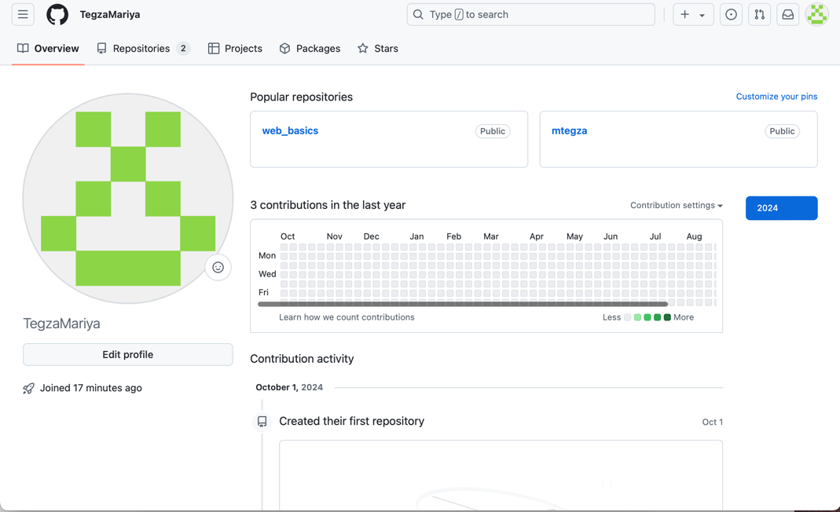



4)Додала до репозиторіїв клоаборатора saibertuzhnu

5)Локально створила папку webbasics , яка містить мої лабораторні роботи та проєкти

**

7) Скопіювала посилання новоствореного репозиторію web\_basics в буфер обміну

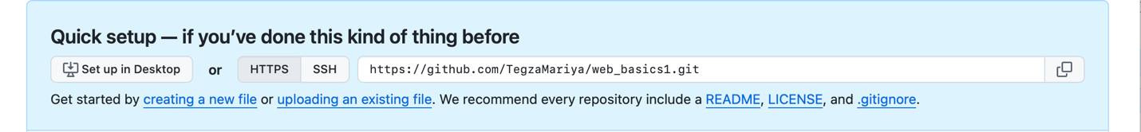

8)Клонувала вибраний репозиторій (в консолі виконала команду **git clone**

9) Перейшла в папку з моїм проєктом та додала [git remote](https://git-scm.com/docs/git-remote)

1. Папку з лабораторною роботою 1, перенесла в папку **web\_basics** на
2. Використовуючи набуті знання, зробила коміт та залила зміни на відповідний репозиторій (**необхідно використати команди git add, git pull, git commit та git push**)

1. Створила у **web\_basics** папку “**Lab2\_HTML**”.

1. Створіть 2 html файли (**index.html, author.html**) що матимуть базову розмітку: параграф, заголовок першого рівня, другого рівня, курсив, жирний, зображення, списки, посилання, розрив рядка.

7. Перевірила, чи все симантично виконано коректно, використавши для цього [ресурс](https://validator.w3.org/" \l "validate_by_input)

****

8. Додала кілька коментарів до HTML-розмітки, щоб позначити умовні  розділи розмітки.

**Опис коментарів:**

1) **Розділ заголовку сторінки** —використовується заголовок "Про автора", щоб позначити основну тему сторінки.

2) **Розділ основних відомостей** — для позначення блоку основної інформації.

3) **Параграф із посиланням** — додано також текстове посилання для альтернативного способу повернення на головну сторінку.

4) **Зображення автора** — використовується атрибут width="300", щоб обмежити ширину фото до 300 пікселів.

5) **Іконка будинку**— посилання на головну сторінку з іконкою будинку, ширина якого обмежена 32 пікселями.

9.  Зробила так, щоб при наведенні миші на іконку будиночка показувався текст “Перейти на головну сторінку”.



10. Додала до документів зовнішні стилі у файлі styles.css.

Висновок: У ході даної лабораторної роботи я удосконалила знання по двох темах:

1) Створення HTML документу

Я створила 2 HTML-документи , в яких використала основні поняття мови розмітки, включаючи структуру HTML-документа: використання тегів для форматування тексту, заголовків, абзаців, списків, зображень та посилань. HTML-документ починається з декларації типу документа, містить теги <html>, <head> і <body>, де основний контент веб-сторінки розташований у тілі документа. Важливим аспектом було навчитися використовувати теги для форматування символів і тексту, та також додали кілька коментарів до HTML-розмітки.

2) Робота з GitHub:

Під час цієї теми було проаналізовано основні функції Git та GitHub, а також можливості для роботи з репозиторіями. Я ознайомилася з документацією Git, що дозволило краще зрозуміти процеси контролю версій, такі як коміти, пуші, пул-реквести та роботу з гілками (у терміналі не вийшло це зробити). Було зареєстровано акаунт на GitHub за допомогою університетської електронної адреси, що є важливим для подальшої роботи з проєктами в навчальному середовищі.

Також я створила два репозиторії: один для базових навичок веб-розробки (web\_basics), другий для власного проєкту. Додавання колабораторів до репозиторіїв дозволяє забезпечити командну роботу та обмін кодом. Ще я використала команду для клонування гіту, вийшло в мене не з першого разу, але я більш детально ознайомилася з документацією і змогла клонувати гіт.